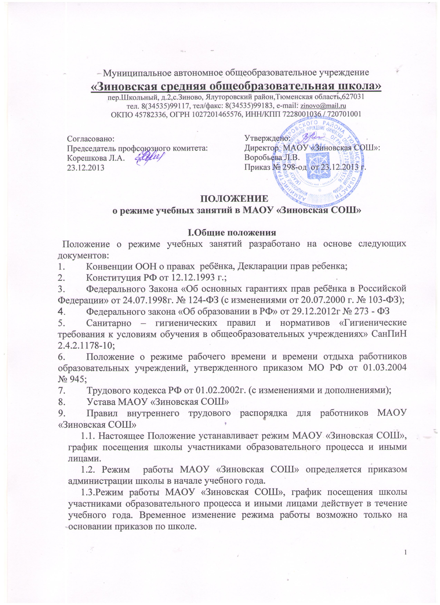
Муниципальное автономное общеобразовательное учреждение
«Зиновская средняя общеобразовательная школа»
пер.Школьный, д.2,с.Зиново, Ялуторовский район,Тюменская область,627031
тел. 8(34535)99117, тел/факс: 8(34535)99183, e-mail: zinovo@mail.ru
ОКПО 45782336, ОГРН 1027201465576, ИНН/КПП 7228001036 / 720701001

Согласовано:  Председатель профсоюзного комитета: Корешкова Л.А.  23.12.2013 | Утверждено:  Директор МАОУ «Зиновская СОШ»:  Воробьева Л.В.  Приказ № 298-од от 23.12.2013 г.

ПОЛОЖЕНИЕ
о режиме учебных занятий в МАОУ «Зиновская СОШ»

I.Общие положения
Положение о режиме учебных занятий разработано на основе следующих документов:
- Конвенции ООН о правах ребёнка, Декларации прав ребенка;
- Конституция РФ от 12.12.1993 г.;
- Федерального Закона «Об основных гарантиях прав ребёнка в Российской Федерации» от 24.07.1998г. № 124-ФЗ (с изменениями от 20.07.2000 г. № 103-ФЗ);
- Федерального закона «Об образовании в РФ» от 29.12.2012г № 273 - ФЗ
- Санитарно – гигиенических правил и нормативов «Гигиенические требования к условиям обучения в общеобразовательных учреждениях» СанПиН 2.4.2.1178-10;
- Положение о режиме рабочего времени и времени отдыха работников образовательных учреждений, утвержденного приказом МО РФ от 01.03.2004 № 945;
- Трудового кодекса РФ от 01.02.2002г. (с изменениями и дополнениями);
- Устава МАОУ «Зиновская СОШ»
- Правил внутреннего трудового распорядка для работников МАОУ «Зиновская СОШ»
1.1. Настоящее Положение устанавливает режим МАОУ «Зиновская СОШ», график посещения школы участниками образовательного процесса и иными лицами.
1.2. Режим работы МАОУ «Зиновская СОШ» определяется приказом администрации школы в начале учебного года.
1.3.Режим работы МАОУ «Зиновская СОШ», график посещения школы участниками образовательного процесса и иными лицами действует в течение учебного года. Временное изменение режима работы возможно только на основании приказов по школе.
1.4. Настоящее Положение регламентирует функционирование школы в период организации образовательного процесса, каникул, летнего отдыха и оздоровления обучающихся, а также график посещения школы участниками образовательного процесса и иными лицами.
1.5. Режим работы директора школы и его заместителей определяется с учетом необходимости обеспечения руководства деятельностью школы.

II. Цели и задачи
2.1. Упорядочение учебно-воспитательного процесса в соответствие с нормативно-правовыми документами.
2.2.Обеспечение конституционных прав обучающихся на образование и здоровьесбережение.

III. Режим работы школы во время организации образовательного процесса
Организация образовательного процесса в школе регламентируется учебным планом, годовым календарным графиком, расписанием учебных, факультативных занятий, расписанием звонков.
  - Продолжительность учебного года.
Учебный год начинается 1 сентября. Продолжительность учебного года в 1 классе составляет 33 недели, во 2 – 11 классах – 34 недели.
3.2. Регламентирование образовательного процесса.
Учебный год на I, II уровнях обучения делится на 4 четверти на III уровне – на 2 полугодия.
Продолжительность каникул в течение учебного года составляет не менее 30 календарных дней и регулируется ежегодно Годовым календарным учебным графиком. Для обучающихся 1 класса устанавливаются дополнительные каникулы в феврале месяце (7 календарных дней).
3.3.Регламентирование образовательного процесса на неделю.
Продолжительность учебной рабочей недели - 5-ти дневная рабочая неделя Регламентирование образовательного процесса на день.
Учебные занятия организуются в одну смену. Факультативы, занятия дополнительного образования (кружки, секции), обязательные индивидуальные и групповые занятия, элективные курсы и т. п. организуются через 20 минут после последнего урока.
    - Начало занятий в 08.30, пропуск учащихся в школу с 08.10
    - Продолжительность урока:
- 40 минут – 2-11 классы
- 1 класс- в сентябре, октябре - по 3 урока в день по 35 минут каждый, в ноябре - декабре - по 4 урока по 35 минут каждый; январь - май - по 4 урока по 40 минут каждый.
    - Перед началом каждого урока подается звонок. По окончании урока учитель и обучающиеся выходят из кабинета. Кабинеты проветриваются. Классные руководители и учителя во время перемен дежурят по этажам и обеспечивают дисциплину учеников, а также несут ответственность за поведение детей на всех переменах.
    - Дежурство по школе педагогов, классных коллективов и их классных руководителей осуществляются в соответствии с графиком дежурств, составленным заместителем директора по учебно-воспитательной работе в начале каждой четверти и утверждается директором школы.
    - Время начала работы каждого учителя – за 15 минут до начала своего первого урока, в начальной школе за 20 минут. Дежурство учителей по школе начинается за 20 минут до начала учебных занятий и заканчивается через 20 минут после окончания последнего урока и осуществляется в соответствии с правилами трудового распорядка.
    - Организацию образовательного процесса осуществляют учителя, педагоги и специалисты в соответствии с перечнем обязанностей, установленных «Должностной инструкцией».
    - Учителям категорически запрещается впускать в класс посторонних лиц без предварительного разрешения директора школы, а в случае его отсутствия - дежурного администратора.
    - Ответственному за пропускной режим школы категорически запрещается впускать в здание школы посторонних (иных) лиц без предварительного разрешения и записи в журнал посещений. К иным лицам относятся: представители общественности, другие лица, не являющиеся участниками образовательного процесса.
    - Педагогам категорически запрещается вести прием родителей во время уроков. Встречи педагогов и родителей обучающихся осуществляются на переменах или вне уроков педагога по предварительной договоренности.
    - Прием родителей (законных представителей) директором школы осуществляется каждый день с 09.00 до 16.00.
    - Категорически запрещается отпускать учеников с уроков на различные мероприятия (репетиции, соревнования) без разрешения администрации школы.
    - Категорически запрещается удаление обучающихся из класса, моральное или физическое воздействие на обучающихся.
    - Категорически запрещается выставление итоговых оценок или их изменение после даты, указанной в приказе об окончании четверти. Перенос аттестации по уважительным причинам может быть разрешен только по заявлению родителей (законных представителей) обучающихся.
    - Категорически запрещается производить замену уроков по договоренности между учителями без разрешения администрации школы.
3.5. Организация воспитательного процесса в школе регламентируется расписанием работы кружков, секций, детских общественных объединений.
3.5.1. Учитель, ведущий последний урок, выводит детей этого класса в раздевалку и присутствует там до ухода из здания всех учеников.
3.5.2. Классные руководители в соответствии с графиком дежурства сопровождают детей в столовую, присутствуют при приеме пищи детьми и обеспечивают порядок.
3.5.3. Проведение экскурсий, походов, выходов с детьми на внеклассные мероприятия за пределы школы разрешается только после издания соответствующего приказа директора школы. Ответственность за жизнь и здоровье детей при проведении подобных мероприятий несет учитель, воспитатель, который назначен приказом директора.
3.5.4. Работа спортивных секций, кружков, кабинета информатики допускается только по расписанию, утвержденному директором школы.
3.5.5. График питания обучающихся, дежурства по школе утверждается директором школы ежегодно.
  - Выход на работу учителя, педагога дополнительного образования или любого сотрудника школы после болезни возможен только по предъявлению директору больничного листа.
  - Школьное расписание уроков строится с учетом хода дневной и недельной кривой умственной работоспособности обучающихся.
  - В школе с целью профилактики утомления, нарушения осанки, зрения обучающихся на уроках должны проводиться физкультурные минутки и гимнастика для глаз.
  - Изменение в режиме работы школы определяется приказом директора школы в соответствие с нормативными - правовыми документами в случаях объявления карантина, приостановления образовательного процесса в связи с понижением температуры наружного воздуха.
  - Все обучающиеся 2-9 классов аттестуются по четвертям, 10-11 классов – по полугодиям. Оценивание уровня знаний, умений и навыков, обучающихся и качество преподавания проводить в соответствии с Положениями ОУ.
  - Государственную итоговую аттестацию в 9, 11 классах и промежуточную итоговую аттестацию 2 – 8, 10 классах проводить в соответствии с нормативно-правовыми документами Министерства образования и науки РФ, Департамента образования и науки Тюменской области, МКУ Ялуторовского района «Отдел образования».

IV. Ведение документации

4.1. Всем педагогам при ведении журналов следует руководствоваться Положением по ведению классного журнала.
4.2. Внесение изменений в журналы (зачисление и отчисление обучающихся) производит только классный руководитель по приказу директора школы. Исправление оценок в классном журнале допускается по заявлению учителя и разрешению директора.

V. Режим работы в выходные и праздничные дни
5. Работа сотрудников в выходные и праздничные дни осуществляется в соответствии со статьями 111,112 Трудового Кодекса Российской Федерации и регламентируется приказом директора.

VI. Режим работы школы в каникулы
6. В период осенних, зимних, весенних каникул педагогический и учебно- вспомогательный персонал работают согласно утвержденному плану работы, графиками работ с указанием видов деятельности, которую будет выполнять педагог на каникулах. В этот период он может привлекаться к педагогической, методической, организационной работе, связанной с реализацией образовательной программы в пределах установленного ему объема учебной нагрузки (педагогической работы).

VII. Делопроизводство
Режим работы школы регламентируется следующими документами:
10.1.Приказы директора школы:
-О режиме работы школы на учебный год
-Об организации питания
-Об организованном окончании четверти, учебного года
-О работе в выходные и праздничные дни.
10.2.Графики дежурств:
-классных коллективов
-педагогов на этажах и в столовой школы
-дежурных администраторов
10.3.Должностными обязанностями:
-дежурного администратора
-дежурного учителя
10.4. Графики работы специалистов.

